»Helping, faza V« - projekt pružanja pomoći u nastavi učenicima s teškoćama u razvoju u osnovnim školama u Slavonskom Brodu

Naziv projekta:
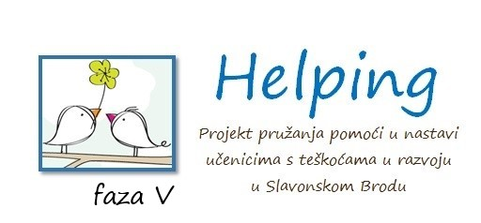
»Helping, faza V« - projekt pružanja pomoći u nastavi učenicima s teškoćama u razvoju u osnovnim školama u Slavonskom Brodu

Korisnik:
Grad Slavonski Brod
Partneri u projektu:
- Osnovna škola Antun Mihanović
- Osnovna škola Blaž Tadijanović
- Osnovna škola Bogoslav Šulek
- Osnovna škola Dragutin Tadijanović
- Osnovna škola Đuro Pilar
- Osnovna škola Hugo Badalić
- Osnovna škola Ivana Brlić Mažuranić
- Osnovna škola Milan Amruš
- Osnovna škola Vladimir Nazor
- Razvojna agencija Grada Slavonskog Broda d.o.o.
Kratki opis projekta:
Provedbom projekta »Helping, faza V« - projekt pružanja pomoći u nastavi učenicima s teškoćama u razvoju u osnovnim školama u Slavonskom Brodu i kroz angažman 70 pomoćnika u nastavi i 2 stručna komunikacijska posrednika osiguravaju se uvjeti za poboljšanje obrazovnih postignuća, socijalizaciju i emocionalno funkcioniranje za 81 učenika s značajnim teškoćama u razvoju za vrijeme njihovog obrazovanja u 9 osnovnih škola u Sl. Brodu u školskoj godini 2022./2023.. »Helping, faza V« - projekt pružanja pomoći u nastavi učenicima s teškoćama u razvoju u osnovnim školama u Slavonskom Brodu provodi se u okviru instrumenta »Osiguravanje pomoćnika u nastavi i stručnih komunikacijskih posrednika učenicima s teškoćama u razvoju u osnovnoškolskim i srednjoškolskim odgojno-obrazovnim ustanovama, faza V.«, UP.03.2.1.07. u kojemu Ministarstvo znanosti i obrazovanja nastupa u ulozi posredničkog tijela prve razine, a Agencija za strukovno obrazovanje i obrazovanje odraslih u ulozi provoditelja poziva na dostavu projektnih prijedloga. Poziv na dostavu projektnih prijedloga provodi se u okviru prioritetne osi Prioritetne osi 3. Obrazovanje i cjeloživotno učenje, Investicijskog prioriteta 10.iii. Povećanje jednakog pristupa cjeloživotnom učenju za sve dobne skupine u formalnom, neformalnom i informalnom okruženju, unapređivanje znanja, vještina i kompetencija radne snage, promicanje fleksibilnih načina učenja, između ostalog profesionalnim savjetovanjem i potvrđivanjem stečenih kompetencija, Specifičnog cilja 10.iii.1. Omogućavanje boljeg pristupa obrazovanju učenicima u nepovoljnom položaju u pred-tercijarnom obrazovanju u sklopu Operativnog programa Učinkoviti ljudski potencijali 2014.-2020.
Cilj:
Osigurati uvjete za poboljšanje obrazovnih postignuća, uspješniju socijalizaciju i emocionalno funkcioniranje za 81 učenika s teškoćama u razvoju kroz pružanje potpore njihovom uključivanju u osnovne škole u Slavonskom Brodu od strane 72 pomoćnika u nastavi/stručna komunikacijska posrednika
Očekivani rezultati projekta:
1. 81 učenik s teškoćama u razvoju uključen u osnovnoškolske odgojno-obrazovne programe – kroz angažman pomoćnika u nastavi/stručnih komunikacijskih posrednika doprinosi se potpunoj integraciji djece s razvojnim teškoćama s obzirom da se potiče stjecanje znanja i kompetencija potrebnih za zapošljavanje, društvenu uključenost te osobno ostvarenje sukladno sposobnostima i mogućnostima ovedjece
2. 72 osobe angažirane kao pomoćnici u nastavi i stručni komunikacijski posrednici čime stječu radni staž te iskustvo u kontaktu i suradnji s osobama s invaliditetom i djecom općenito
Ukupna vrijednost projekta:
3.261.729,60 kn
Iznos bespovratnih sredstava:
2.935.556,64 kn
Razdoblje provedbe projekta:
1.8.2022. do 1.8.2023.
Kontakt osobe za više informacija:
Vesna Zlatarević, mag.prim.ed., e-mail: vesna.zlatarevic@slavonski-brod.hr
Monika Prgomet, mag.oec., e-mail: monika.prgomet@gmail.com
Napomena:
„Sadržaj objave isključiva je odgovornost Grada Slavonskog Broda.“
- Za više informacija o EU fondovima posjetite web stranice www.strukturnifondovi.hr
- Projekt je sufinancirala Europska unija iz Europskog socijalnog fonda

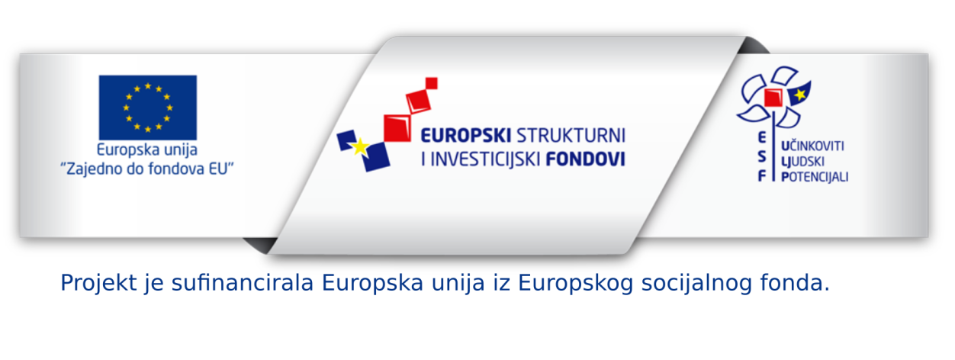
Posredničko tijelo razine I
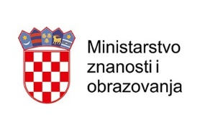
Posredničko tijelo razine II
Nositelj projekta
Grad Slavonski Brod
Partner u pripremi i provedbi projekta

